Unit 1. Task 2. Apache + MySQL + PHP + PHPMyAdmin installation





index

1. apache installation
------------------------------------------------------------------------------------------------------------------------
----------------------------------------------------------------------------------------------------------------------------------------------------------------------------------------------------------
2. Mysql instalation
---------------------------------------------------------------------------------------------------------------------------------------------------------------------------------------------------------
-------------------------------------------------------------------------------------------------------------------------------------------------------

3. php instalation
---------------------------------------------------------------------------------------------------------------------------------------------------------------------------------------------------------
-------------------------------------------------------------------------------------------------------------------------------------------------------

4. php_myadmin instalation
4.1Problems and solutions
-------------------------------------------------------------------------------------------------------------------------------------------------------
-------------------------------------------------------------------------------------------------------------------------------------------------------

apache instalation

Before starting we must check that our system files are updated and to do so we will use the following commands open the terminal:

sudo apt update

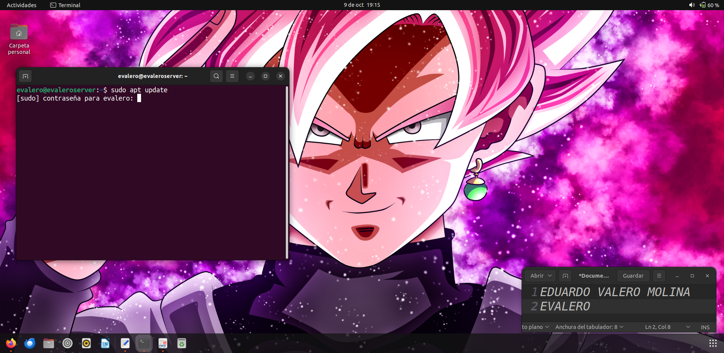Figura 1: review files / packages

sudo apt ugrade

In this image we will put this command to install apache
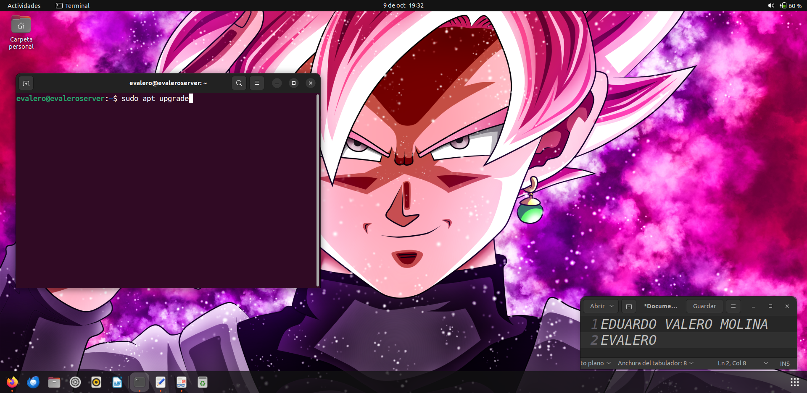Figura 2: upgrade the files / packs
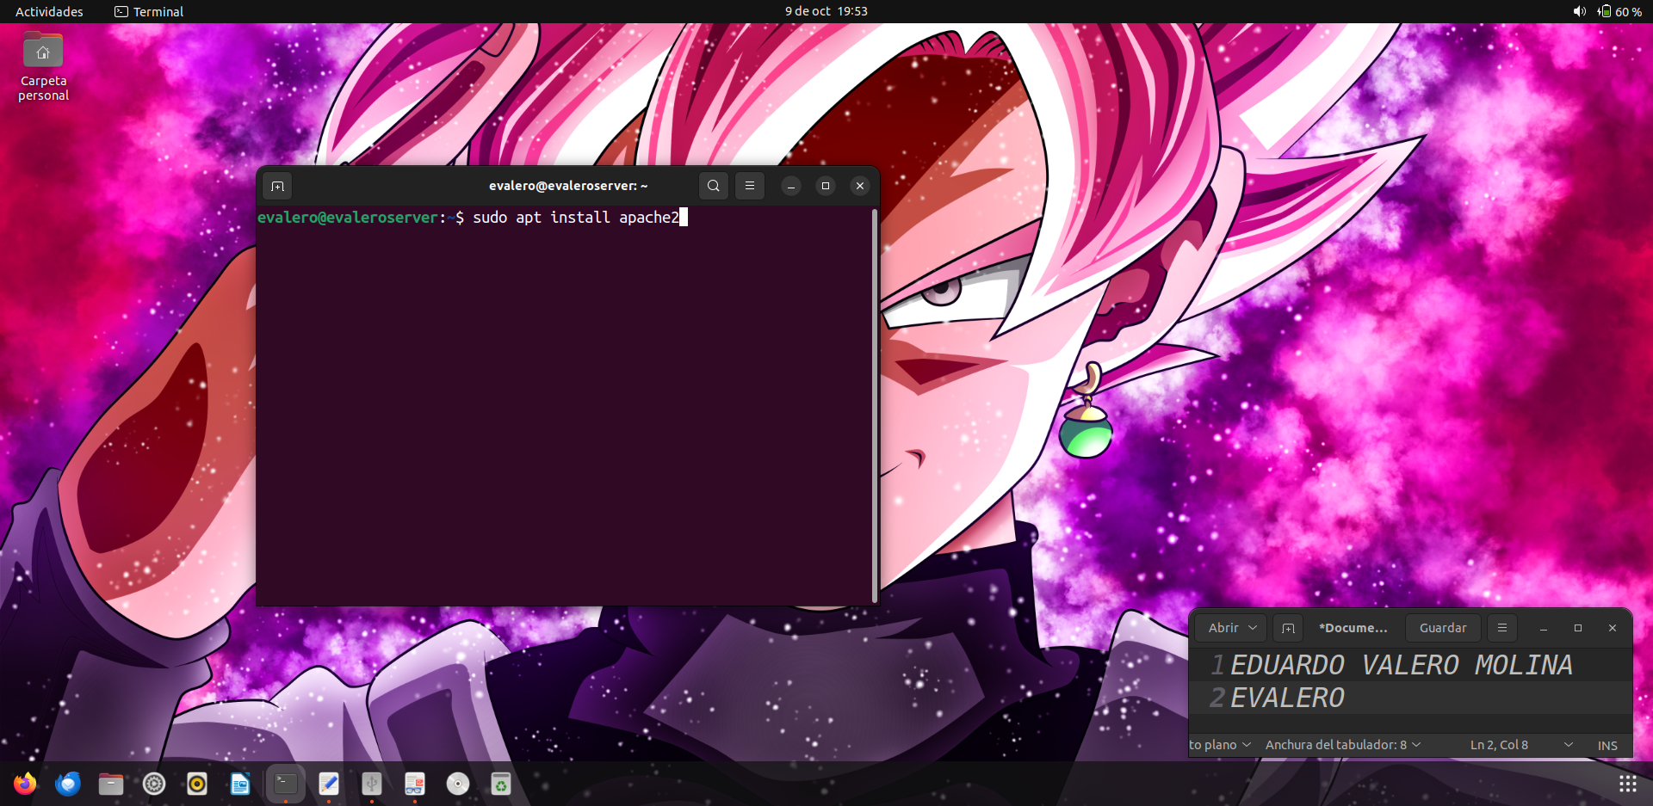Figura 3: INSTALATION APACHE
Check that Apache is working by entering http://localhost in the browser
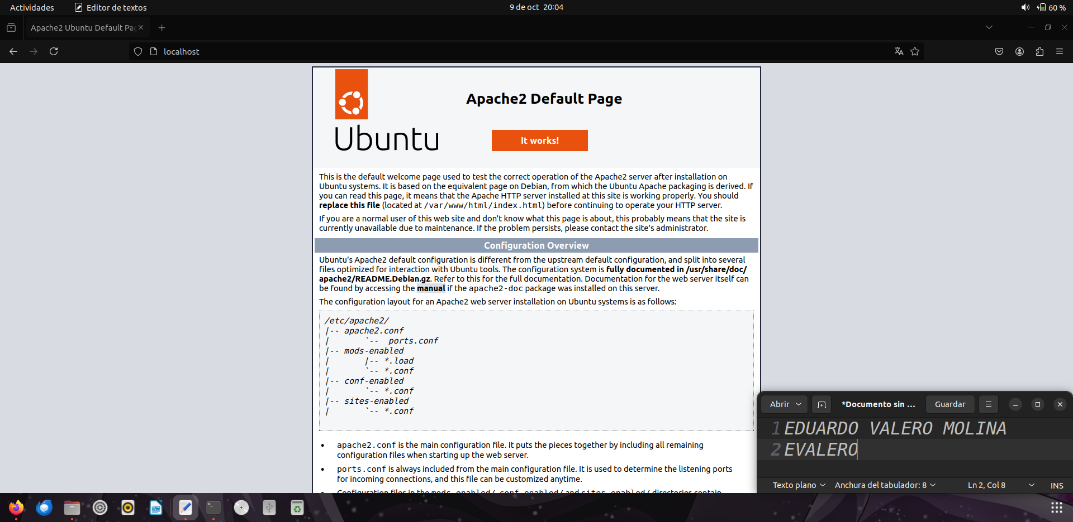Figura 4: check apache
Mysql instalation

En esta parte, instalaremos el servidor MySQL con el siguiente comando: sudo apt install mysql-server
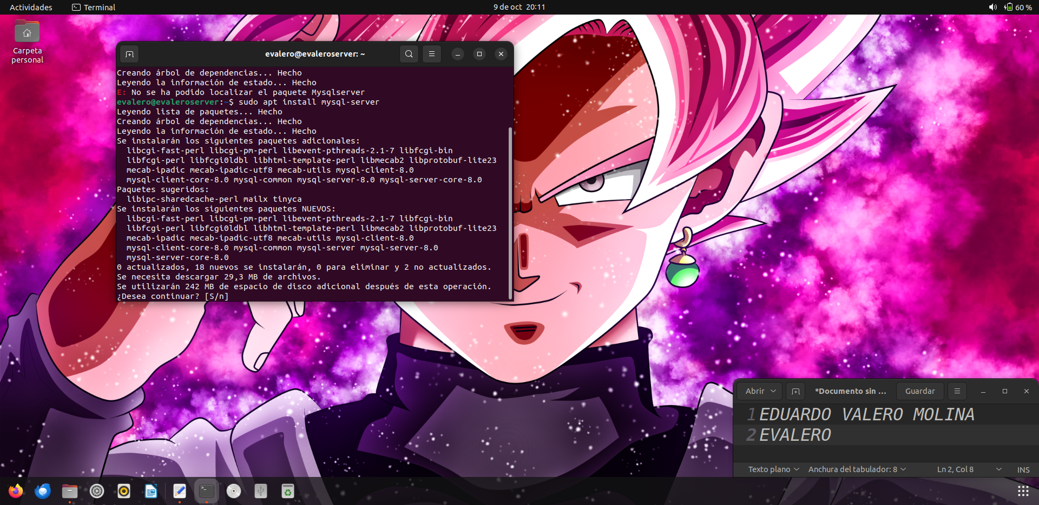Figura 5: instalation mysql
php instalation

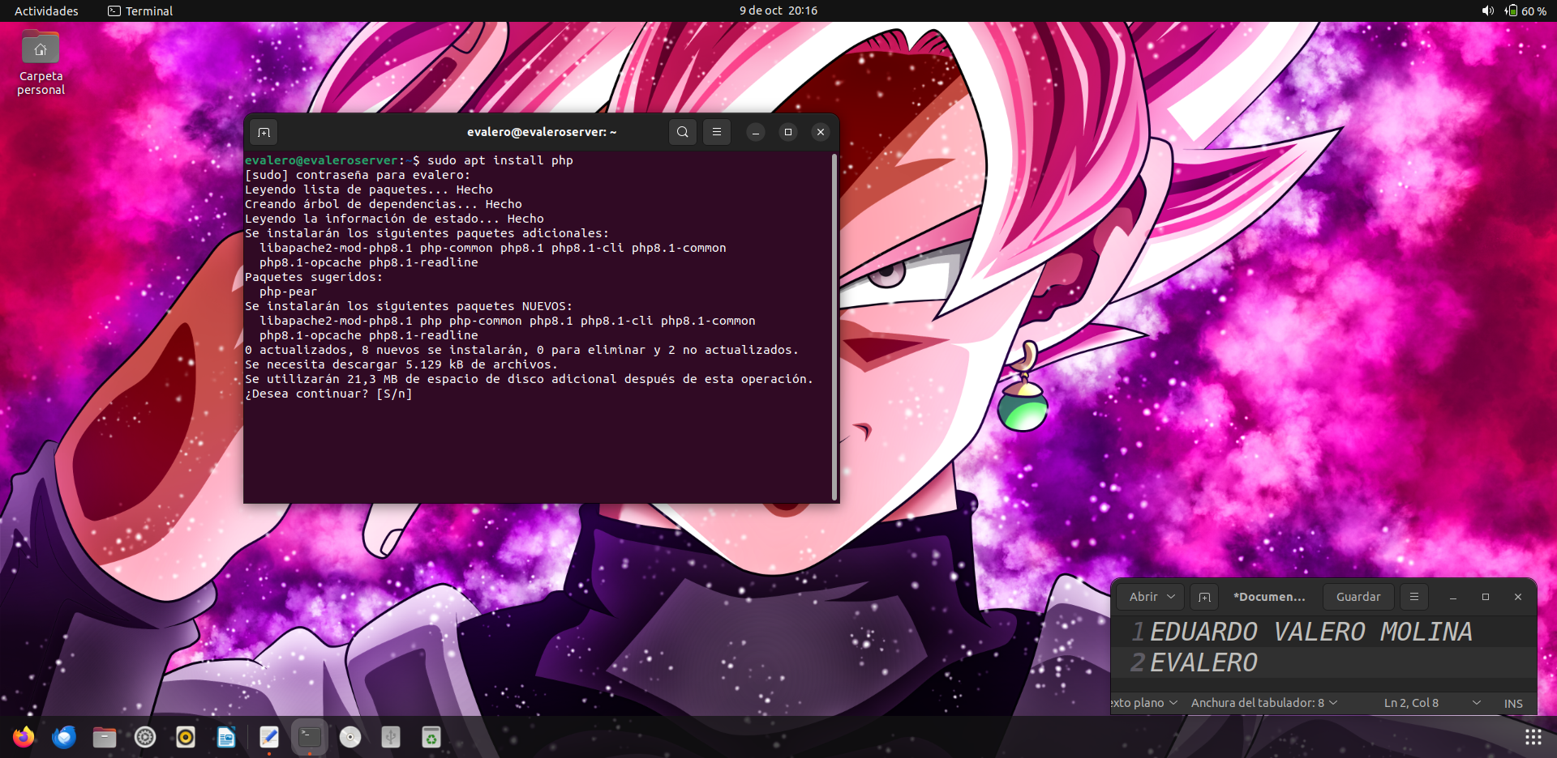En esta parte, instalaremos el servidor PHP con el siguiente comando: sudo apt install php
Figura 6: install php
php_myadmin instalation

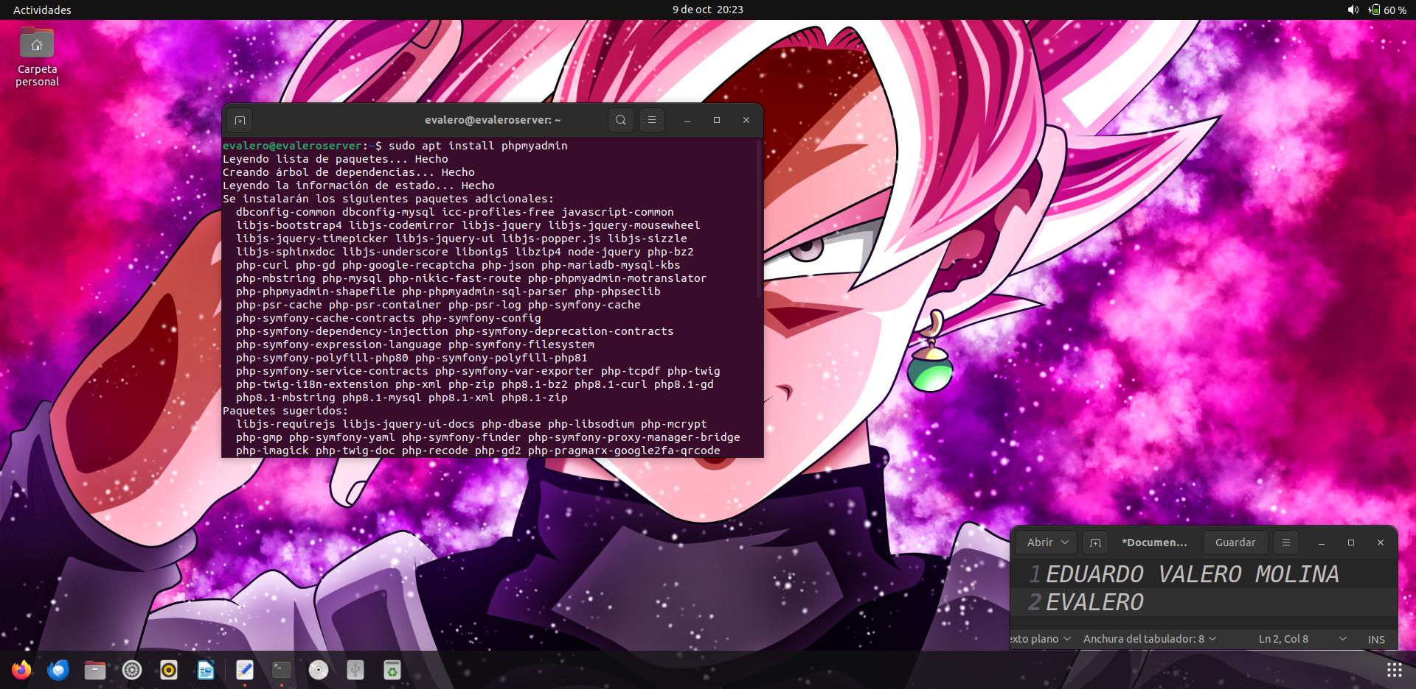En esta parte, instalaremos phpMyAdmin con el siguiente comando: sudo apt install phpmyadmin
Figura 7: install phpmyadmin
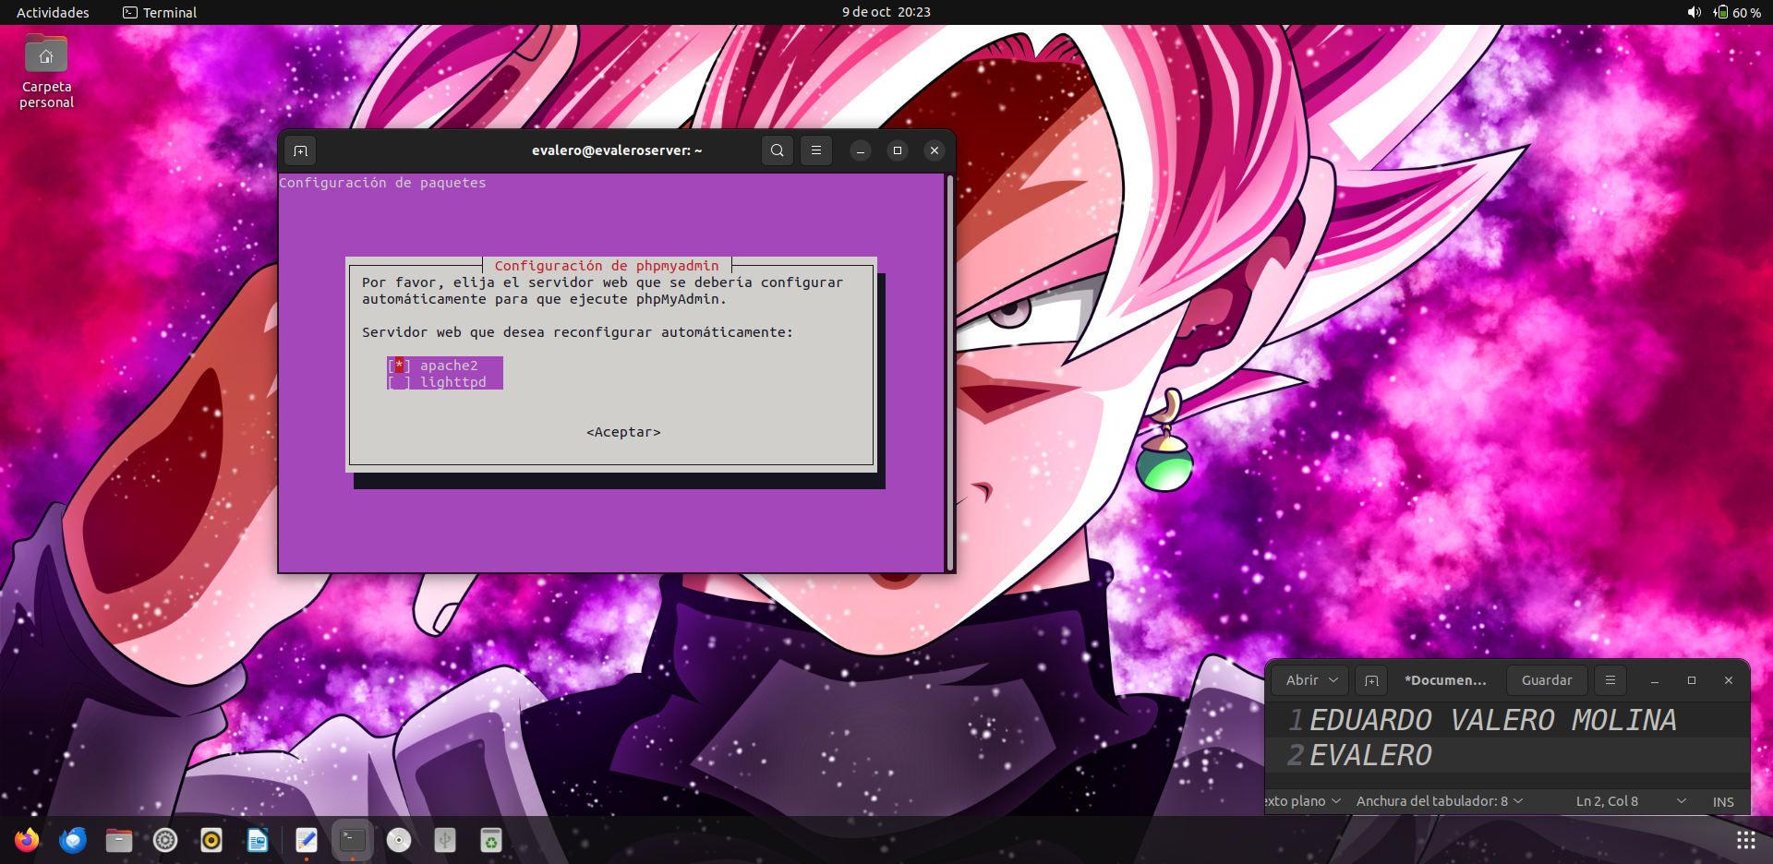Una vez ingresado el comando aparecerá la siguiente imagen donde deberás seleccionar la opción Apache 2 y dar clic en siguiente.
Figura 8: install phpmyadmin
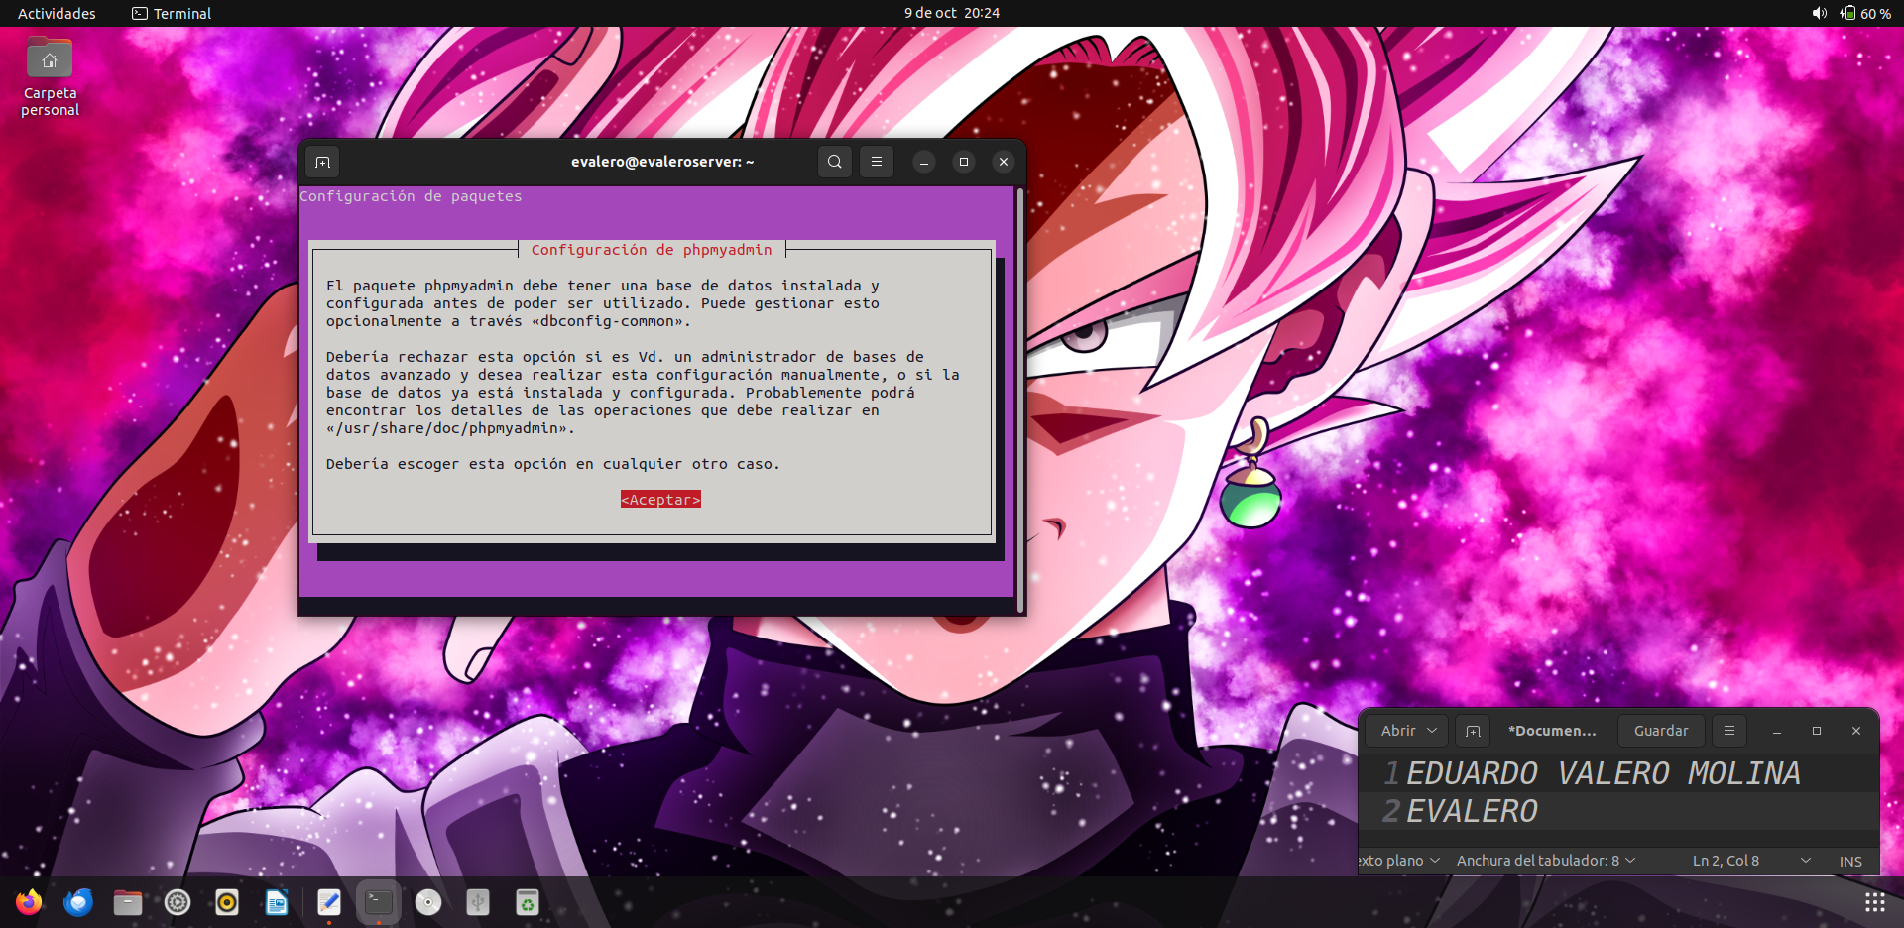Luego de aceptarlo aparecerá la siguiente opción donde simplemente deberás hacer clic en aceptar.
Figura 9: install and setting phpmyadmin
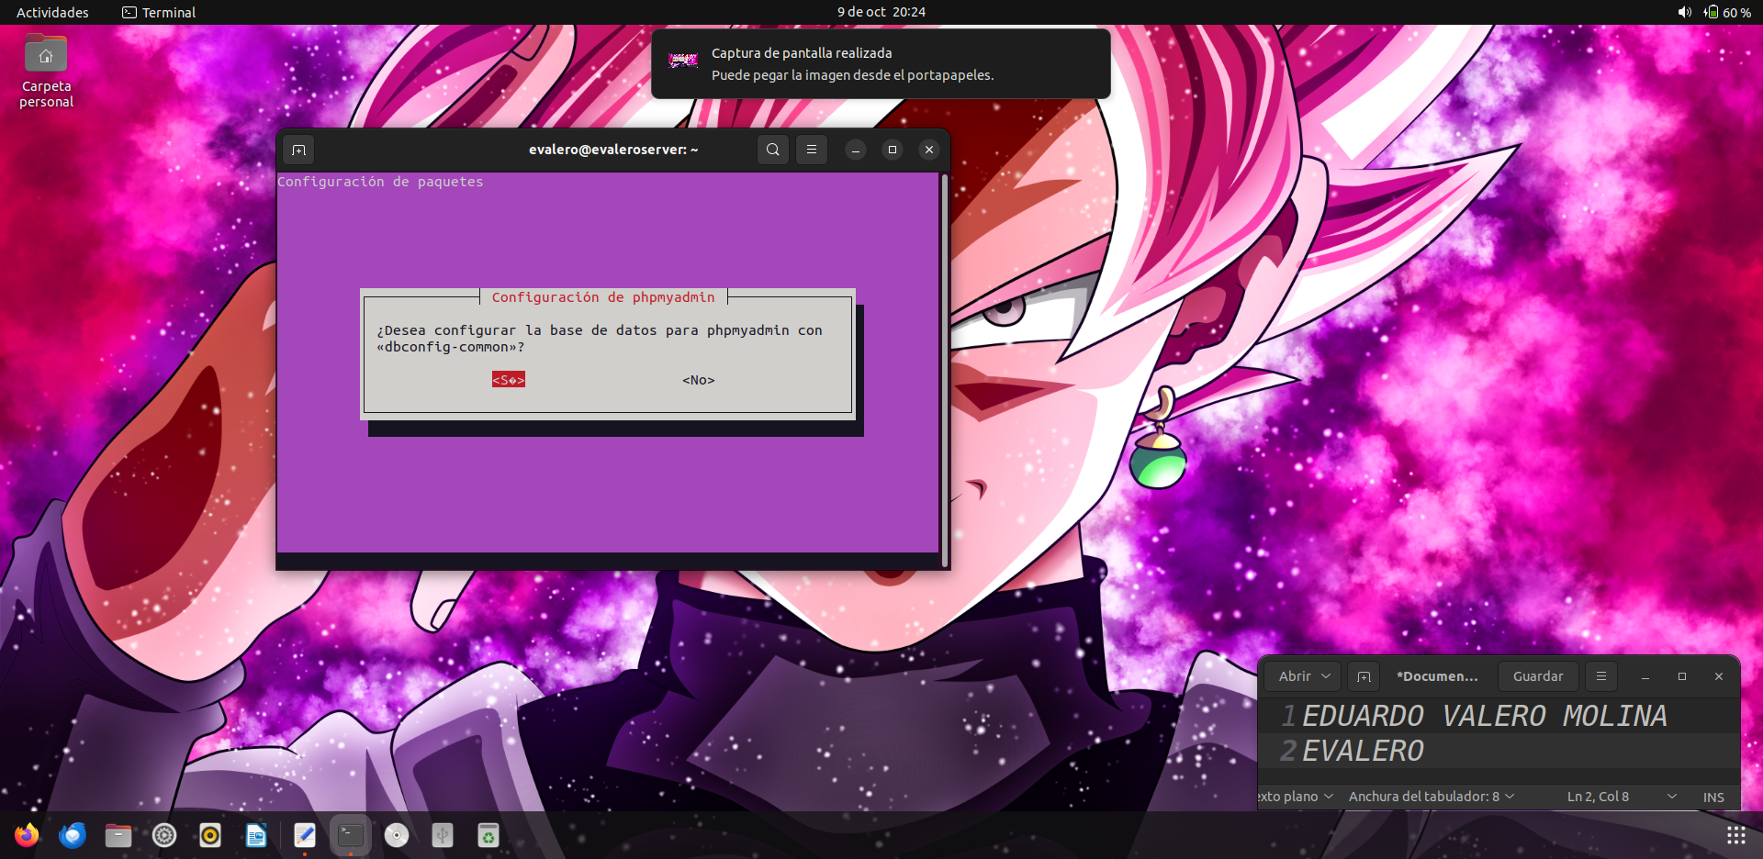In this picture select the first opcion
Figura 10: install and setting phpmyadmin
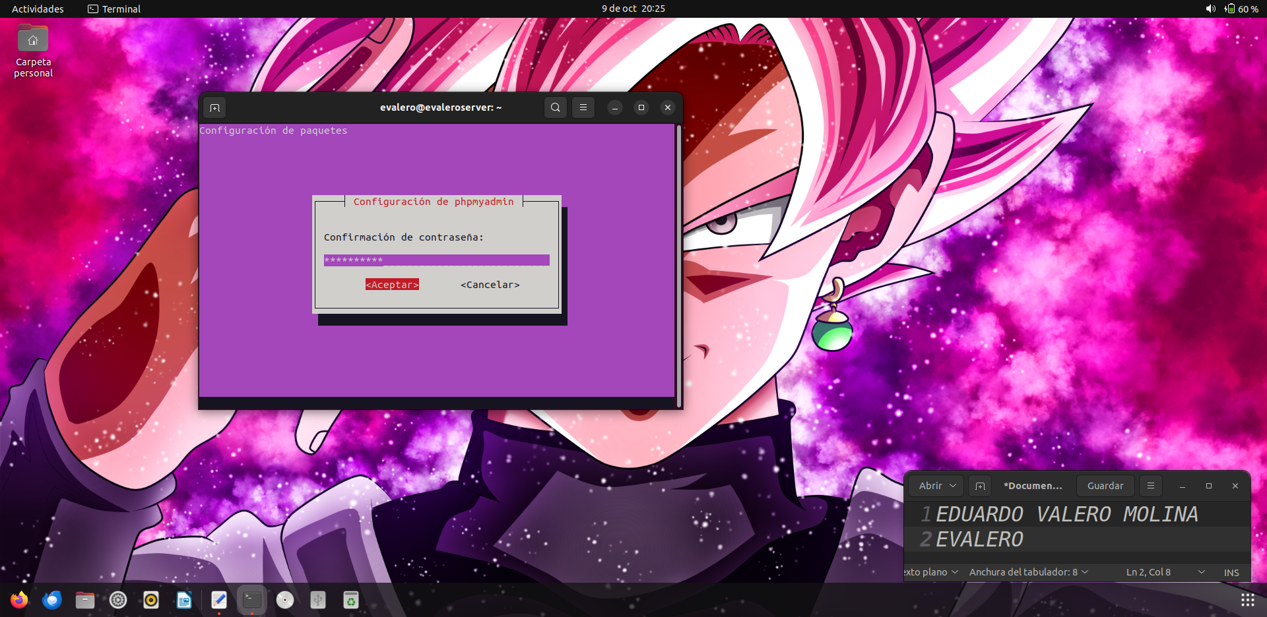
En las siguientes dos imágenes nos pedirá que establezcamos una contraseña y la repitamos.
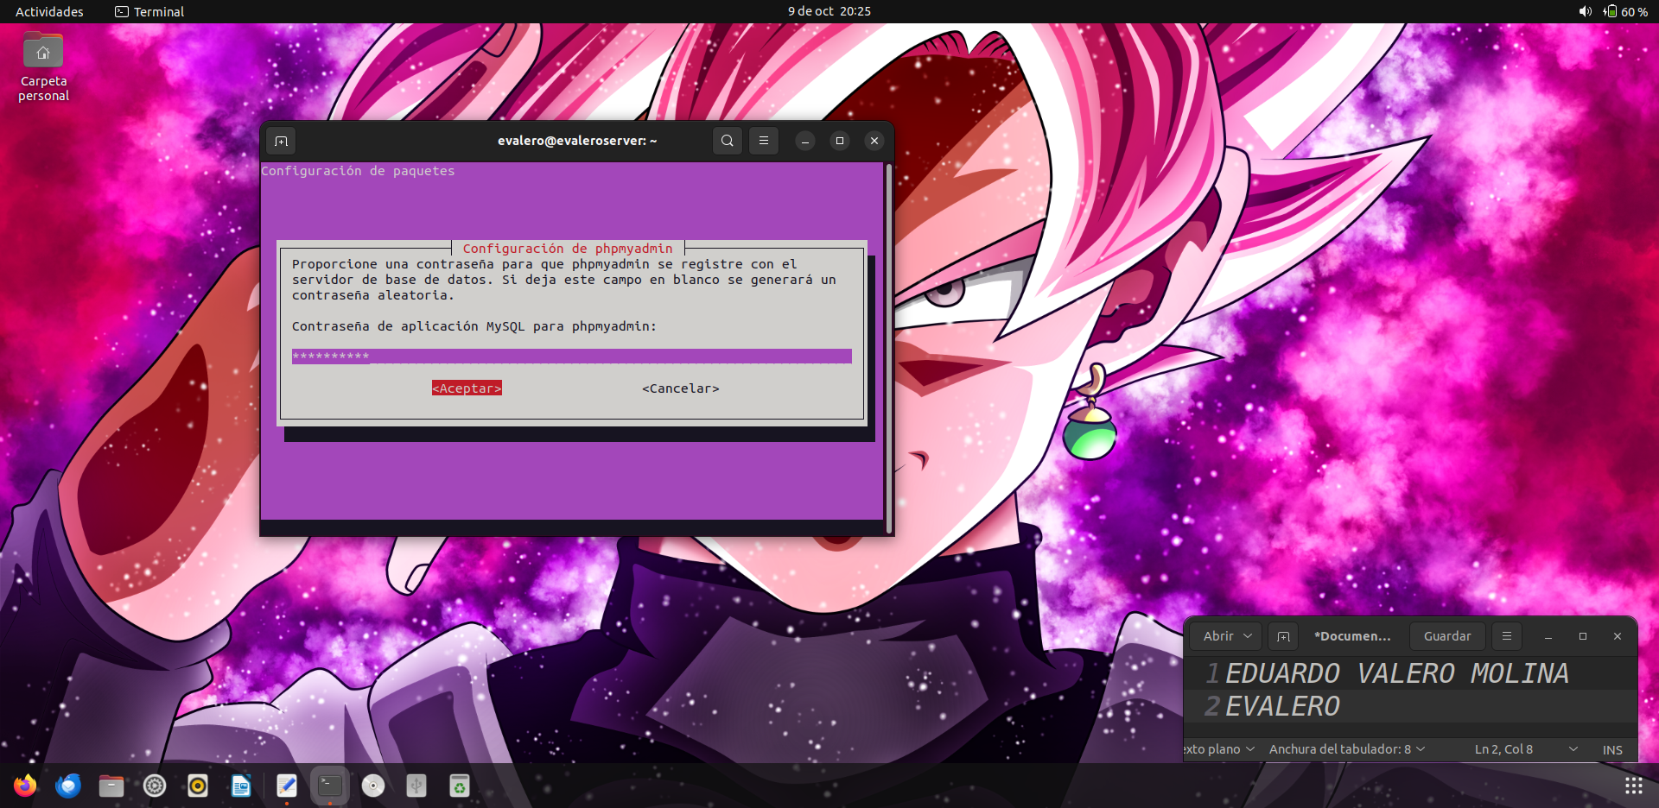Figura 11: install and setting phpmyadmin
Figura 12: install and setting phpmyadmin
Una vez establecida la contraseña, podemos comprobar si phpMyAdmin funciona. Para ello, en la barra de búsqueda del navegador, hay que introducir http://localhost/myadmin y nos aparecerá lo que aparece en la imagen. En esta parte, ponemos el nombre phpMyAdmin porque es el predeterminado, introducimos la contraseña que hayamos establecido y pulsamos enter.
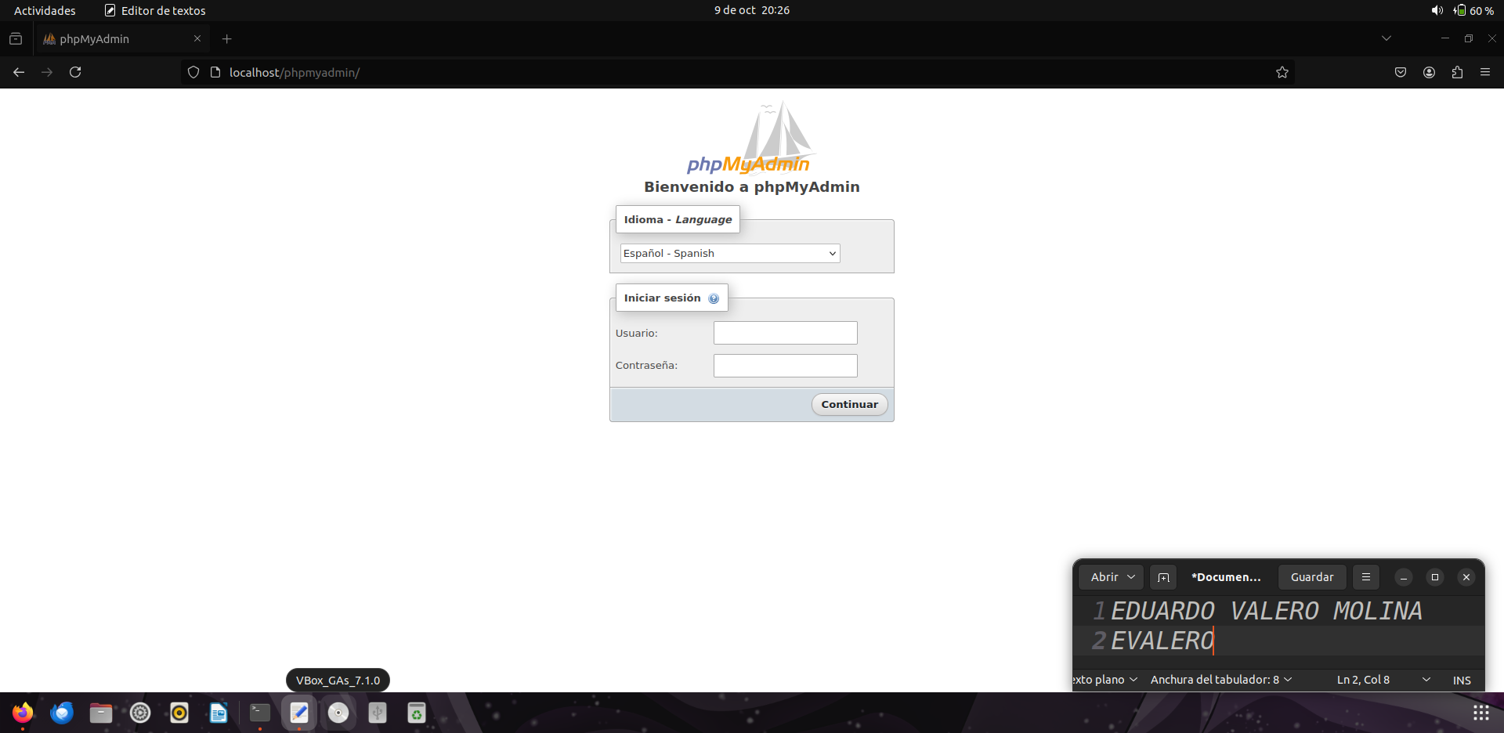Figura 13: install and setting phpmyadmin
Problems and solutions
Pero esto trae un inconveniente, y es que no podemos crear ninguna base de datos, pero hay una solución: crear un usuario y darle los permisos necesarios para crear bases de datos.
Para esto, necesitamos entrar al modo root, que es como el superusuario del sistema, con el siguiente comando: sudo -i
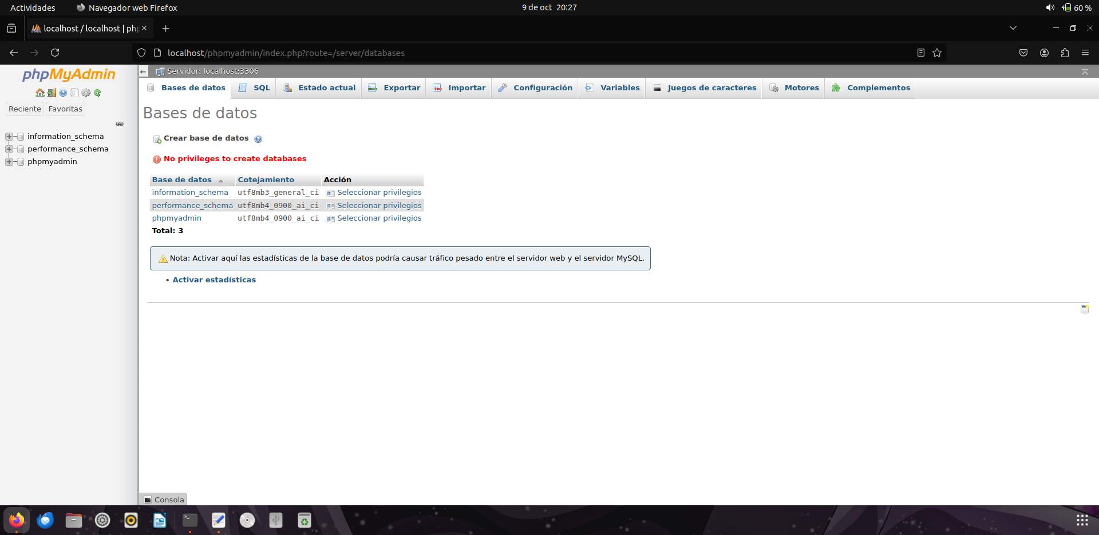Figura 14: solve the problem
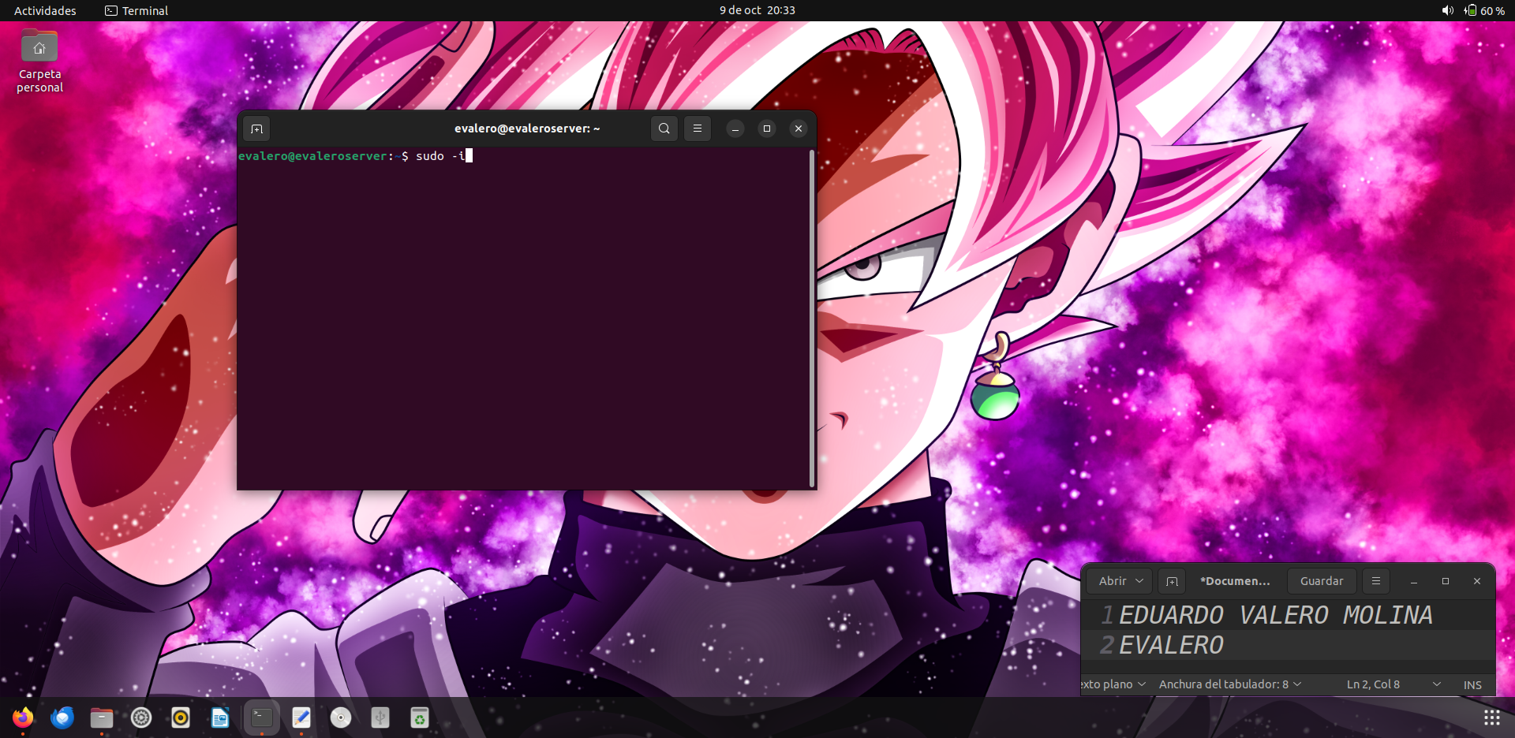Figura 15: solve the problem
Una vez dentro del modo root creamos al usuario usando el siguiente comando create user 'nombre_usuario'@'%' identificado por 'contraseña_phpmyadmin';
get the permisions of the user
get the all privileges
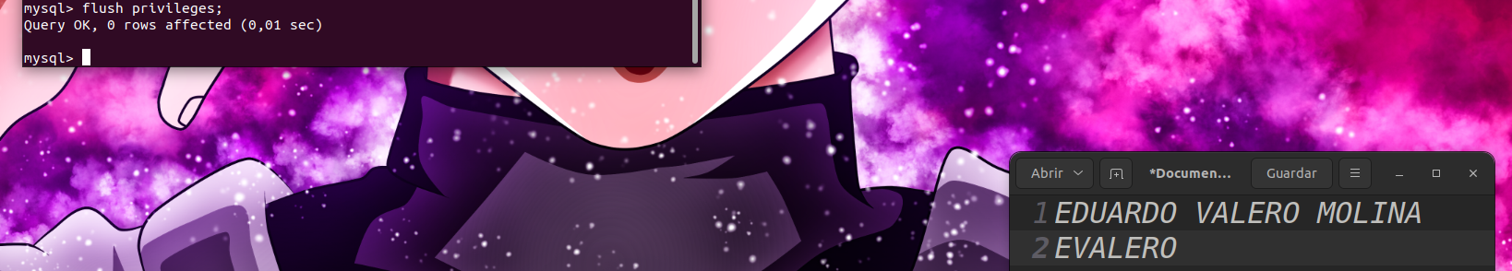Figura 19: solve the problem
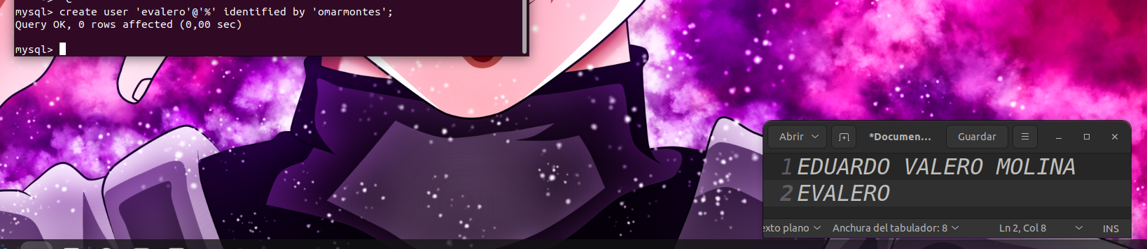Figura 16: solve the problem
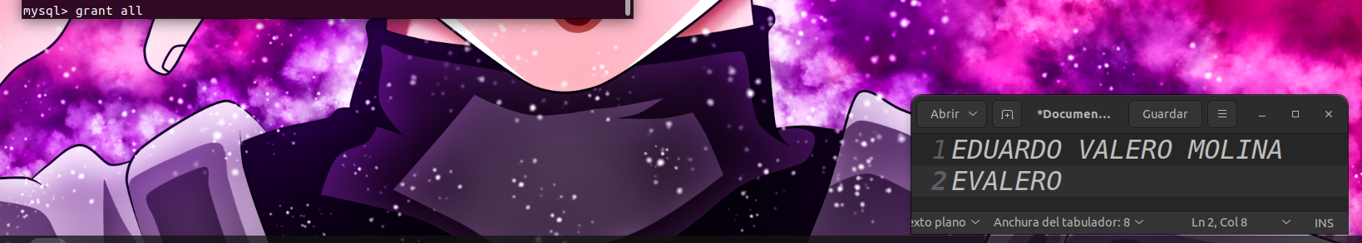Figura 17: solve the problem
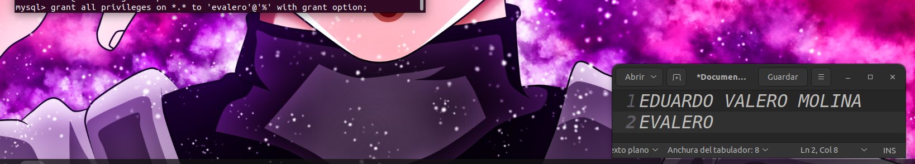Figura 18: solve the problem
In the following two images we will check if the user we have created can start phpmyadmin and create databases.
Figura 20: solve the problem
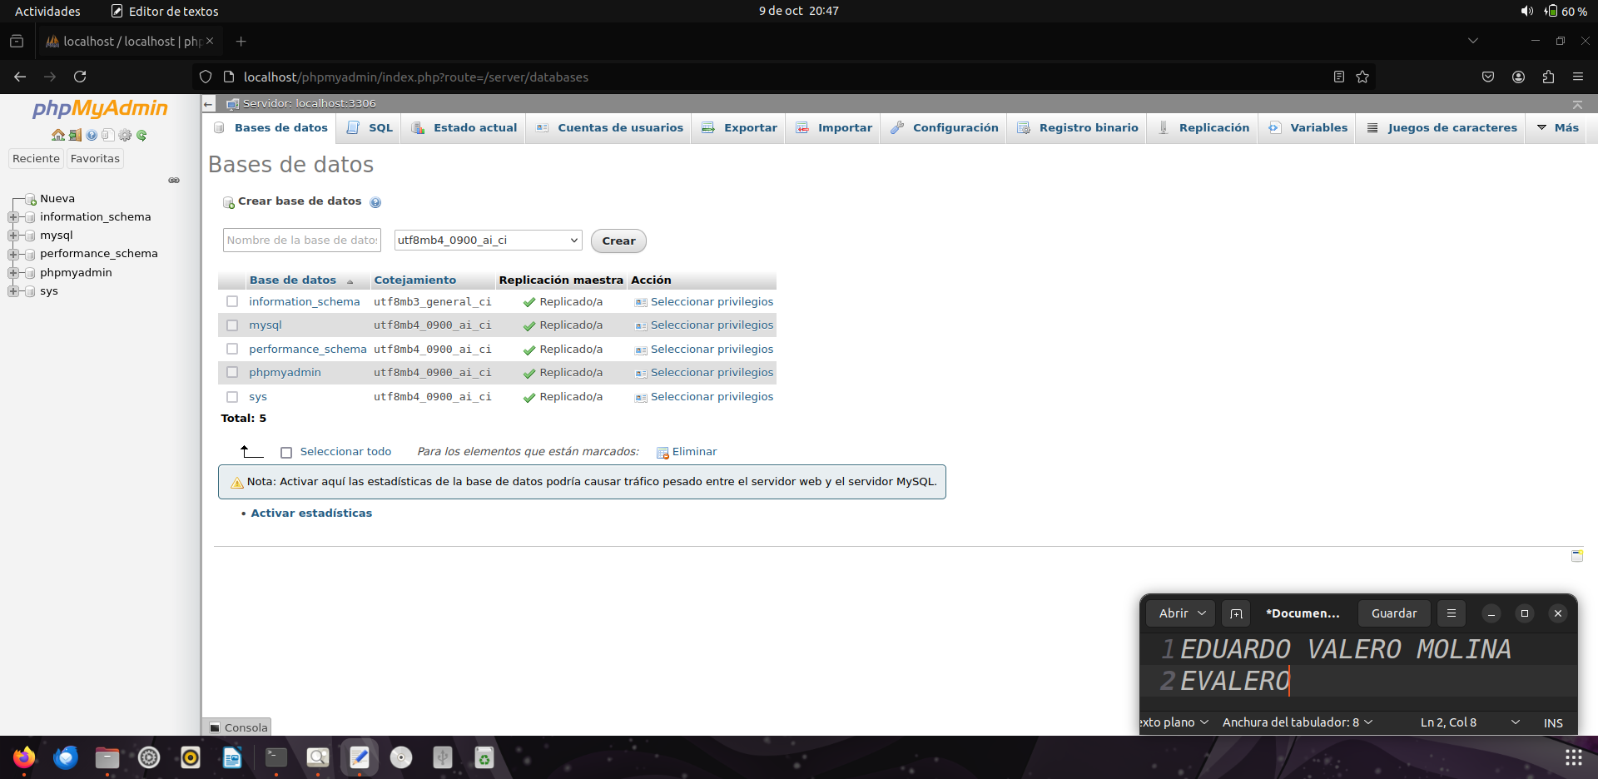Figura 21: solve the problem
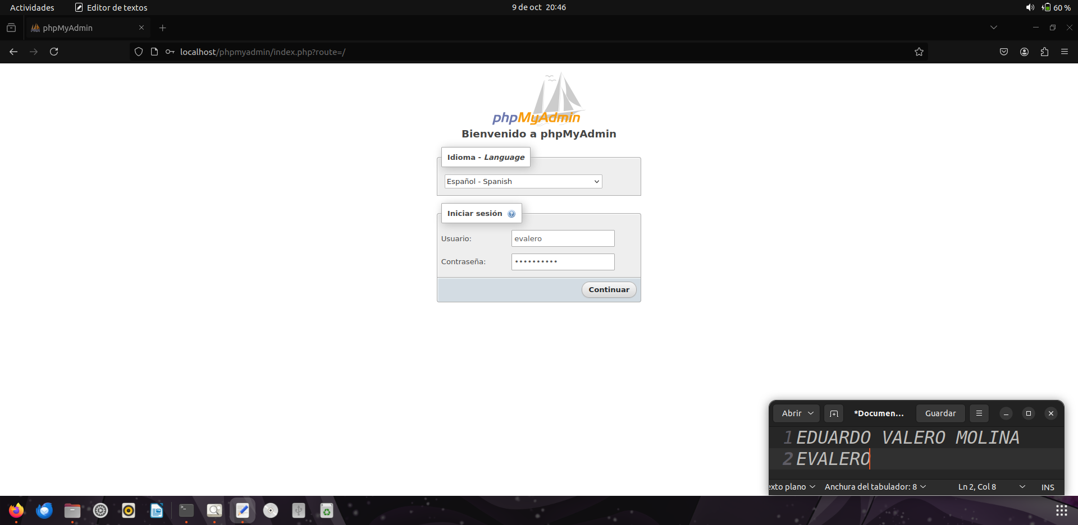To check if it is correct, we put http://localhost/phpmyadmin in the browser and enter the username and password.

